桃園市110年度國民中小學海洋科普繪本創作比賽暨宣導活動
實施計畫
壹、依據
一、桃園市政府教育局110年4月8日桃教小字第1100027815號。
二、「第二屆海洋科普繪本創作」徵選活動。
貳、目標
一、推廣海洋保育理念，提升海洋教育知能。
二、普及推廣宣導成效，落實珍愛海洋理念。
三、宣導擴及學生家長，擴大海洋宣導範疇。
四、匯集學生創作文宣，充實教育資源分享平台服務。
叁、辦理單位
一、指導單位：教育部國民及學前教育署
二、主辦單位：桃園市政府教育局
三、承辦單位：桃園市新屋區永安國小
肆、辦理時間：110年5月至110年11月
伍、推廣對象：本市國中、小學生、教師及學生家長。
陸、活動辦法：
一、收件日期：110年9月27日~110年10月30日
(郵戳為憑，請郵寄至327桃園市新屋區中山西路二段1320號 永安國小教導處 收)
二、參加對象：本市國中小學生(分國小組、國中組)
三、作品規格：(依110年3月29日臺教綜(二)字第1100026414A號『第二屆海洋科普繪本創作』徵選活動簡章)
（一）作品類型：圖文整合型繪本，題目自訂（範圍為「守護海岸」、「食魚教育」、「減塑行動」任一主題）。
（二）作品內容：以「保護海洋」為主軸，其下包括三個面向「守護海岸」、「食魚教育」、「減塑行動」，參賽者可擇一作為徵稿主題。「守護海岸」之範疇包括清除海岸垃圾、避免汙染海洋環境、不破壞海岸地形地貌、維護海洋自然生態等，以及其他守護海岸相關之議題；「食魚教育」之範疇包括了解安全的吃魚方式、避免食用瀕臨絕種的海鮮、採用永續性漁法來捕魚、認識海洋食物鏈、認識各式魚種的生長環境、食物與天敵、認識養殖業、漁業的產業現況與規範等，以及其他食魚教育相關之議題；「減塑行動」之範疇包括了解塑膠垃圾對海洋造成的危害、如何從生活中減少塑膠製品，例如拒絕一次性塑膠製品、減少購買過度包裝的產品、選擇可重複清洗使用之器皿或餐具、回收處理可再生的包裝及容器等，以及其他減塑行動相關之議題。
（三）作品適用對象：參賽作品應選定繪本運用之教育階段並據以進行創作，以及須附上作品介紹(創作理念、故事簡介等)及教學應用方法(附件 1、附件 2、附件 3)。
1.國小組：應選定繪本運用之教育階段（選定繪本適用對象：運用於國小低年級、國小中年級或國小高年級），並據以進行創作。
2.國中組：應以創作者本身之教育階段為繪本運用對象（即適用對象為國中階段之閱讀者），並據以進行創作。
（四）作品樣式
1.紙張大小：寬297mm，高210mm 兩頁一組的A4紙上，如下圖2範例所示。
2.作品頁數：圖畫需要橫式創作（如下圖3及圖4所示），頁數至多48頁（即24組，紙張請勿雙面繪製）。作品之封面、封底、封面內頁、封底內頁、版權頁等不包含在頁數範圍，創作團隊請另外設計。（參考範例：第一屆得獎繪本作品請逕自臺灣海洋教育中心網頁瀏覽
https://tmec.ntou.edu.tw/p/405‐1016‐34595,c6288.php?Lang=zh‐tw）
3.文字處理方式：考量後續得獎作品數位化及印刷成冊之效果，文字請勿直接書寫在圖稿上，請以不破壞原稿之方式另於原稿上夾註一張描圖紙，再將故事情節的文字配置於描圖紙上，並將各頁文字內容另行彙整於作品內文表格(附件4)。建議另行印製影本，並將文字書寫於作品影本上一併寄送，將更為清楚。
4.作品原稿裝訂：請勿裝訂，請將作品原稿依序排列後妥善包裝後再行寄送（建議可分別將各頁原稿裝入透明內頁袋並標註頁數以整本資料夾寄送）。
5.繪畫使用材料不限（水彩、蠟筆、彩色筆、水墨、電腦繪圖等皆可），惟作品僅限於平面創作。
6.作品寄送時請自行做好保護措施，如因參賽人未做好保護措施，導致作品於寄送過程中毀損，主（承）辦單位不負賠償責任。
（五）經報名而入選之參加作品，應同意授權桃園市政府教育局以任何形式從事推廣利用。
（六）每件作品創作之人數為1~4人，指導老師至多2位。
（七）未錄取作品，主辦單位無辦理退件作業。
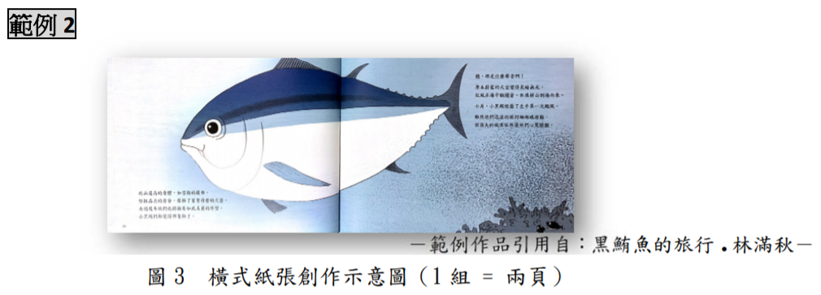
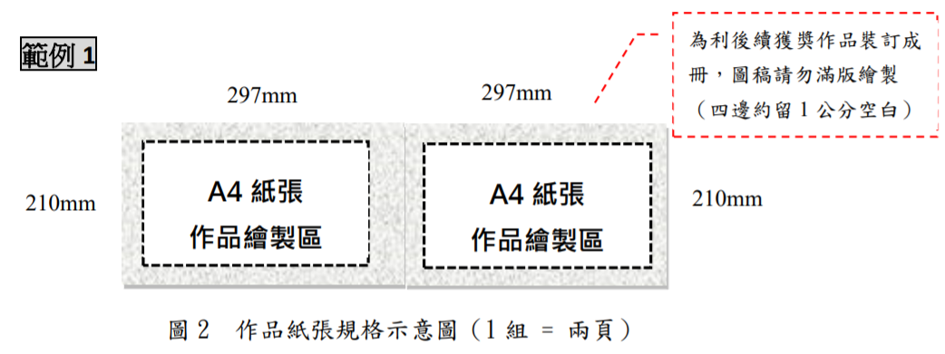
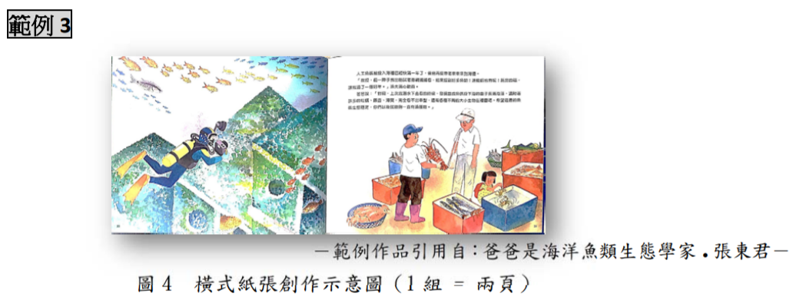

四、評比標準：主題呈現30%、創意發想30%、題材架構20%、專業知能20%
五、獎勵辦法：
(一)得獎獎勵：各組參加作品取前三名與佳作五名擇優獎勵，頒發獎狀1張與獎勵金，得獎作品版權歸桃園市政府教育局所有，用於各項宣導活動。（評審依各組評分情形，得增額或從缺各項作品）
國中小學生各組獎勵金：
第一名：5,000元(一件)
第二名：3,000元(二件)
第三名：2,000元(二件)
佳 作：600元(五件)
(各組得獎獎勵金統一由中心匯至各校轉發)
(二)指導獎勵：(指導老師若指導多名學生同時獲獎，以擇最優成績獎勵)
國小學生各組與國中學生組之指導教師獎勵：
第一名：指導教師嘉獎2次
第二名：指導教師嘉獎1次
第三名：指導教師獎狀1張
(三)作品送全國海洋科普繪本製作比賽(請得獎者協助填寫全國賽報名表)
國小組前三名作品五件
國中組前三名作品五件
六、推廣應用：
(一)由桃園市海洋教育資源中心於110年12月擇期發起本市海洋教育週，將入選作品公告於桃園市海洋教育資源中心網頁，供師生學習運用。
(二)配合海洋知識日之宣導內容與科普繪本結合，設計學習單上傳於中心網頁供各校下載運用。
(三)請學校提報海洋教育週成果彙整。
柒、繪本創作工作坊
歡迎對海洋教育科普繪本創作有興趣的老師一同參加，工作坊邀請專家學者引導思考與討論「守護海岸」、「食魚教育」、「減塑行動」的意義與融入時事議題創造更生動的繪本作品，鼓勵大家投入海洋教育科普繪本創作，並傳遞正確的海洋教育知識內涵。
一、活動時間及地點：
日期  時間 | 暫訂6月28日 | 暫訂6月29日
 | 星期一 | 星期二
08：30 ~ 09：00 | 報到
09:00~12:00 | 課程名稱與內涵：  海洋教育你我他  講師：待聘 | 課程名稱與內涵：  繪本實作  講師：待聘
12：00~13：00 | 午餐
13：00~16：00 | 課程名稱與內涵：  How?畫『好』繪本  講師：待聘 | 課程名稱與內涵：  繪本實作  講師：待聘
二、參加對象及人數：對海洋教育科普繪本創作有興趣的老師，至多40人。教師參加旨揭研習期間，經學校同意後核予公(差)假及課務排代，所遺課務得依規定聘請代課教師並得支領代課鐘點。
三、工作坊地點：永安國小

捌、經費概算：概算如附表。
玖、預期效益
一、喚醒學生保育理念，推廣深化各校海洋教育成效。
二、善用數位學習資源，引導學生落實海洋教育理念。
三、集結推廣文宣資源，充實海洋教育教材學習資源。
拾、獎勵：承辦學校工作人員表現優良者，依據「公立高級中等以下學校校長成績考核辦法」、「公立高級中等以下學校教師成績考核辦法」及「桃園市立各級學校教職員獎懲要點」規定辦理敘獎。
拾壹、本計畫陳桃園市政府教育局核定後實施，修正時亦同。

附件1 報名表（每件作品一份）(國小組、國中組適用)
第二屆海洋科普繪本創作徵選活動報名表【國小組、國中組】
作品編號（由承辦單位填寫）：
※每項欄位皆請填寫※
作品資料 | 作品名稱 |  |  |  |  |  |  | 作品主題類型 |  |  |  | □守護海岸  □食魚教育  □減塑行動
 | 參賽組別  (請勾選) |  | □國小組  □國中組 |  |  |  |  | 作品適用對象  (僅國小組勾選) |  |  |  | □國小低年級  □國小中年級  □國小高年級
 | 創作小組人數 |  | 學生（ ）人＋指導教師（ ）人＝共（ ）人
創作者  資料  （學生） | 就讀學校 |  | 縣（市）學校名稱
 | 創作者(1) | 姓名 |  |  |  | 性別 |  | □ 男  □ 女 |  | 就讀  年級 |  | 年級
 |  | 電話 |  | （ ） |  |  |  | 創作  分工  可複選 |  | □科學意涵&內容正確性  □故事；□繪圖；  □編輯；□其他：
 |  | Email
 | 創作者(2) | 姓名 |  |  |  | 性別 |  | □ 男  □ 女 |  | 就讀  年級 |  | 年級
 |  | 電話 |  | （ ） |  |  |  | 創作  分工  可複選 |  | □科學意涵&內容正確性  □故事；□繪圖；  □編輯；□其他：
 |  | Email
 | 創作者(3) | 姓名 |  |  |  | 性別 |  | □ 男  □ 女 |  | 就讀  年級 |  | 年級
 |  | 電話 |  | （ ） |  |  |  | 創作  分工  可複選 |  | □科學意涵&內容正確性  □故事；□繪圖；  □編輯；□其他：
 |  | Email
 | 創作者(4) | 姓名 |  |  |  | 性別 |  | □ 男  □ 女 |  | 就讀  年級 |  | 年級
 |  | 電話 |  | （ ） |  |  |  | 創作  分工  可複選 |  | □科學意涵&內容正確性  □故事；□繪圖；  □編輯；□其他：
 |  | Email
指導教師(1)  資料 | 姓名 |  |  |  |  |  |  |  | 性別 |  | □男 □女
 | 授課領域 (科系) |  |  | □導師 □科任教師，授課科別：
 | 聯絡電話 |  |  | 學校電話：（ ） 分機  手機：
 | E-mail：
指導教師(2)  資料 | 姓名 |  |  |  |  |  |  |  | 性別 |  | □男 □女
 | 授課領域 (科系) |  |  |  | □導師 □科任教師，授課科別：
 | 聯絡電話 |  |  |  | 學校電話：（ ） 分機  手機：
 | E-mail：
作品介紹（創作理念、故事簡介等）及教學應用方法
（200-1000字）
各縣（市）初選承辦單位審核（由參賽縣市填寫）
__________________縣（市）  □ 教育局（處）  □ 海洋教育資源中心  □ 其他： |  |  |  |  |  |  | 業務  承辦人 | （簽章處）
註：
※國中組及國小組請將報名相關資料及作品寄至桃園市新屋區永安國民小學教導處收，電子檔併同寄至ocean@mail.yaes.tyc.edu.tw信箱。俟完成初選後，各組擇優五件由資源中心統一送件至承辦單位國立臺灣海洋大學臺灣海洋教育中心(請勿逕行投件至臺灣海洋教育中心)。

- 電子檔傳送：附件1本報名表word電子檔及附件2作品內文word電子檔一併E-mail至ocean@mail.yaes.tyc.edu.tw。
- 紙本寄送：本報名表附件1、作品內文附件2、著作使用權授權同意書附件3正本、「繪本原稿」及「繪本彩色複印版」共5件，寄至桃園市新屋區永安國民小學教導處收(327004桃園市新屋區中山西路二段1320號)。
- 若作品之創作者不只一位，請所有創作者各填寫一份「著作使用權授權同意書」（附件5），並在本報名表（附件1）「創作分工」欄位勾選分工項目（可複選）。

附件2 作品內文（每件作品一份）
第二屆海洋科普繪本創作徵選作品內容文字
作品編號（由承辦單位填寫）：
作品名稱
作品內容  文字  （繪本內文） | 封面
 | 第一頁
 | 第二頁
 | 第三頁
 | 第四頁
 | 第五頁
 | 第六頁
 | 第七頁
 | 第八頁
 | 第九頁
 | 第十頁
 | 第十一頁
 | 第十二頁
 | 第十三頁
 | 第十四頁
 | 第十五頁
 | 封底
- 備註：上列表格請逕複製、增列(頁數至多48頁)。
附件3 著作使用權授權同意書(每人一份)
第二屆海洋科普繪本創作徵選作品著作使用權授權同意書
本人（參賽人）及本人法定代理人（以下簡稱甲方），茲同意無償授權桃園市政府及桃園市海洋教育資源中心（以下簡稱乙方）使用甲方報名參加「第二屆海洋科普繪本創作」徵選活動之作品：
甲方同意並擔保以下條款：
  - 甲方授權之作品內容皆為自行創作。
  - 甲方擁有權限簽署並履行本同意書，且已取得簽署本同意書必要之第三者同意與授權。
  - 甲方作品無償授權乙方於非營利目的下，得典藏、推廣、借閱、公布、發行、出版、重製、複製、公開展示及上網與宣傳之使用。
  - 授權之作品無侵害任何第三者之著作權、專利權、商標權、商業機密或其他智慧財產權之情形。
  - 甲方不得運用同一作品參加其他比賽，亦不得運用前已獲獎之作品參加本競賽。
  - 如違反本同意書各項規定，甲方須自負法律責任，乙方並得要求甲方返還全數得獎獎勵，於本同意書內容範圍內，因可歸責於甲方之事由致乙方受有損害，甲方應負賠償乙方之責。
  - 甲方得獎作品無償授權乙方不限時間、方式、次數及地域利用（包括公開傳輸），其著作人格權並受著作權法保護。
此致
桃園市政府教育局
桃園市海洋教育資源中心

參賽作品名稱
參賽人（創作人）簽名（甲方）
參賽人（創作人）身分證字號
法定代理人簽名（已成年者免填）
法定代理人身分證字號（已成年者免填）
戶籍地址
中華民國110年 月 日

